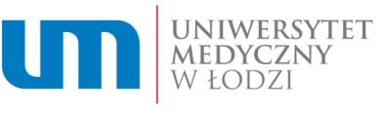

Załącznik nr 3 do zarządzenia nr 66/2019 z dnia 6 września 2019 r.
Rektora Uniwersytetu Medycznego w Łodzi

………………………………………………………….
(imię i nazwisko)

………………………………………………………….
(adres do korespondencji)

………………………………………………………….
(kierunek studiów)

………………………………………………………….
(poziom kształcenia)

………………………………………………………….
(forma studiów)

………………………………………………………….
(numer dyplomu)

………………………………………………………….
(tytuł zawodowy)

POTWIERDZENIE ODBIORU PRZEZ ABSOLWENTA DOKUMENTÓW POTWIERDZAJĄCYCH UKOŃCZENIE STUDIÓW

Oświadczam niniejszym, że otrzymałem/am oryginał dyplomu ukończenia jednolitych studiów magisterskich/studiów pierwszego stopnia/studiów drugiego stopnia oraz oryginał suplementu do dyplomu wraz z ich dwoma odpisami, co potwierdzam własnoręcznym podpisem.

....................................................
(data i czytelny podpis absolwenta)

Oświadczam niniejszym, że otrzymałem/am²:
dodatkowy odpis/….. dodatkowe odpisy dyplomu w języku ………………; dodatkowy odpis/ ….. dodatkowe odpisy suplementu do dyplomu w języku angielskim.

........................................................
(data i czytelny podpis absolwenta)

Niepotrzebne skreślić. ² Zaznaczyć właściwe.

